# Название

Can u become rich?

# **Краткое описание**

Игра представляет собой экономический симулятор жизни. Игроку предлагается прожить жизнь героя игры, принимая экономические решения, которые будут влиять на финансовое состояние персонажа (увеличение/уменьшение доходов, разовые и постоянные траты, разовые поступления). Неизменным параметром в начале игры является стартовый капитал (5 000$) и возраст персонажа (20 лет). Стандартным окончанием игры считается достижение персонажем 75 лет (естественная смерть героя). Сумма состояния на момент смерти является финальным счетом игрока.

Предварительно игра доступна на всех платформах: веб-версия, ПК-версия (порт через Electron), мобильные версии (Android, iOS) через размещение в каталоге VK (?).

# Механики:

* *Основная механика*. Полезные действия дают постоянный доход, формируя доходную часть баланса. Жизненно необходимые расходы и права владения чем-либо формируют расходную часть баланса. Результат итерации (игрового периода) имеет следующую формулу: Баланс = Баланс на начало итерации + Доход персонажа за итерацию – Расходы персонажа за итерацию. Базовый и самый простой вариант игры: персонаж имеет возможность посещать работу и имеет с этого стабильный доход, платит за «жизнь», жилье и т.д. Т.е. самый «тупой» вариант прохождения игры – это много раз щелкнуть «Сходить на работу» и закончить игру, когда возраст подойдет к 75 годам.
* *Вариативное начало игры*. В начале игры у игрока есть возможность выбрать несколько параметров, которые повлияют на его стартовое положение. Например, пол персонажа (никак не влияет), жилье (размер, стоимость, форма и т.п.), работа (несколько вариантов для начала работы). При этом начальный бюджет (5 000$) и возраст (20 лет) остаются такими же. Выбор влияет на начальный уровень доходов и расходов.
* *Система вложений средств*. Мы предоставляем игроку на выбор множество опций куда он может направить свободные деньги. Банковский вклад, ПИФ, биржа, крипта и т.д. Окончательные варианты вложений определятся позже и в будущем могут дополняться. Т.е. это расширяемая (условно модульная) часть контента. В зависимости от выбранной опции и вложенным средств будет корректироваться доходная/расходная часть баланса. Каждая опция прорабатывается отдельно.
* *Система покупок (магазин)*. Несколько отвлекающая с точки зрения конечного результата игры категория. В категории будут перемешаны «полезные» и «статусные» товары. Полезные будут способны давать какой-то доход, но требуют больших разовых и, возможно, постоянных трат, а «статусные» призваны тешить эго и только увеличивать расходную часть (разовую и постоянную). Также сюда планируется добавить единицы контента, которые будут влиять на косвенные параметры персонажа (например, ряд опций, которые позволят персонажу незначительно увеличить продолжительность жизни). Идейно категория аналогична системе вложений, просто несколько иной смысл, поэтому разделяем. Каждая опция прорабатывается отдельно.
* *Scoreboard*. Рейтинг игроков, в который после смерти персонажа попадают 2 значения: имя персонажа, итоговый капитал (баланс). Варианты реализации: тг-бот, сервер, что-то еще.
* *Механики на реиграбельность (?)*. Ничего конкретного пока, но идея в том, чтобы как-то развивать последующие сессии относительно предыдущих. Можно реализовать систему «бустов», когда мы часть финального счета, например, деленный на 1 млн/млрд, даем игроку в качестве валюты, которую он может потратить на незначительные улучшения (например, немного увеличить стартовый капитал).

# Стилистика и референсы:

Минималистичное (пиксельное) оформление изображений. Можно рассмотреть вариант еще большего упрощения визуала, до еще более простых геометрий.



Предварительный макет интерфейса (залит отдельным файлом).

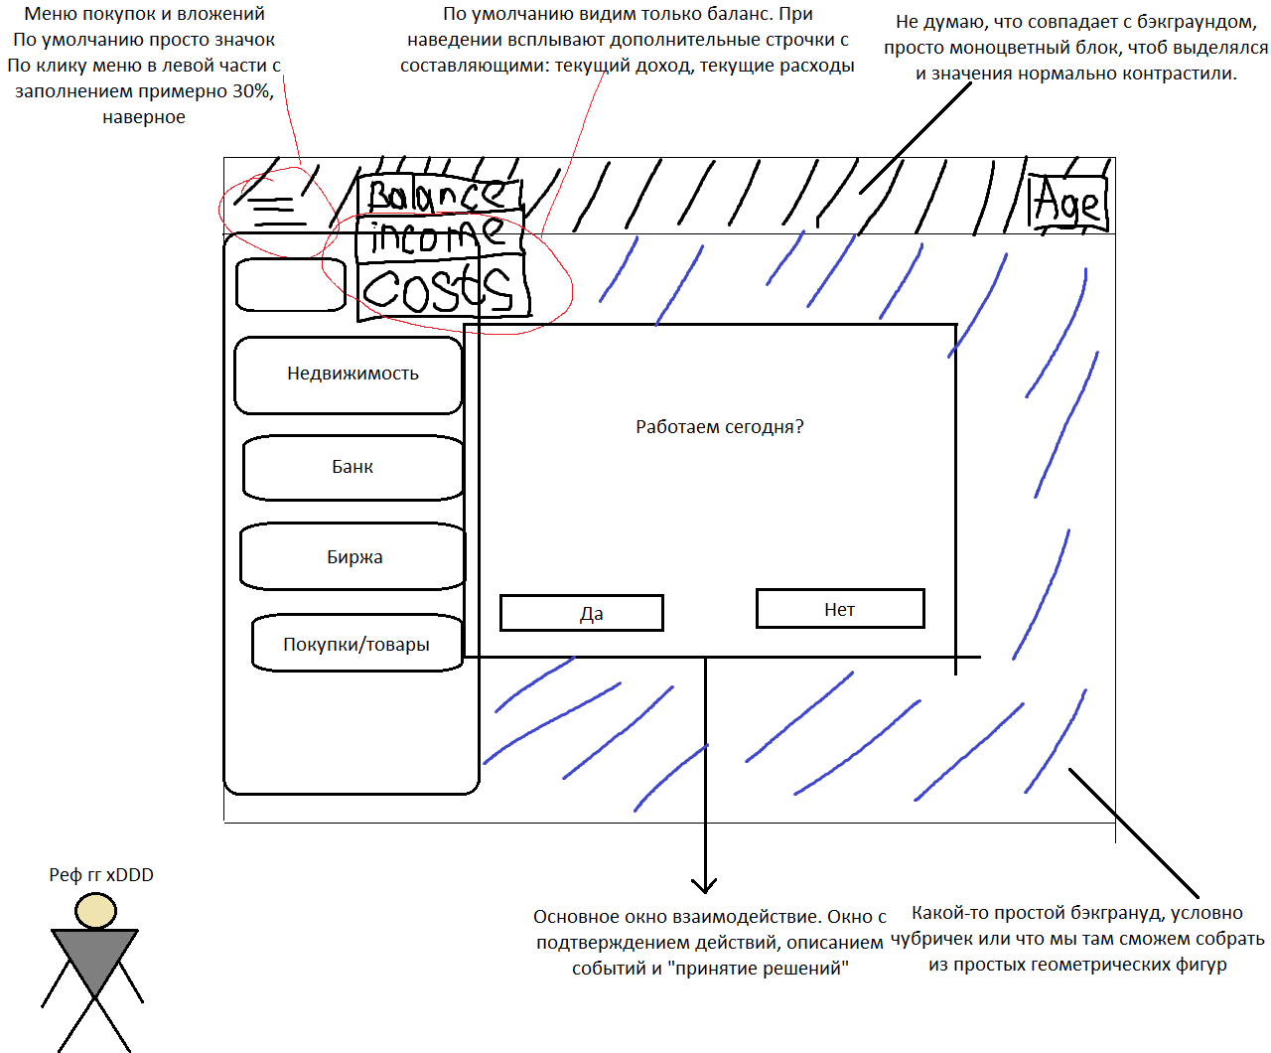

# Монетизация

Игра является бесплатной. Можем интегрировать рекламные блоки (Google, Yandex). Примерный алгоритм рекламы: каждые 20 итераций (ходов) и в конце сессии игрок видит дефолтную для мобилок или каких-нибудь сайтов рекламу. Итого получаем ~3 показа 1 игроку за полную сессию. Вроде бы ненавязчиво, не переполнено, и можно иметь какие-то мизерные поступления с показов рекламы. PogChamp